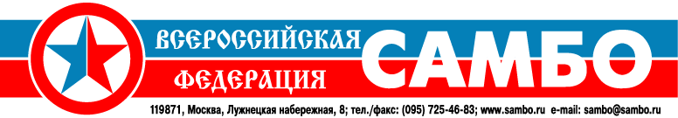
IV международный турнир по самбо на призы А.Аслаханова. 12 сентября (1 день) – итоги.

Три золотые медали из пяти возможных завоевали российские борцы, в первый день IV международного турнира по самбо на призы советника Президента РФ Асламбека Аслаханова, проходящего в Москве во Дворце борьбы имени двукратного Олимпийского чемпиона Ивана Ярыгина.

На высшую ступень пьедестала поднялись Алексей Егоров (52), Виталий Сергеев (62) и девятикратный чемпион мира Мурат Хасанов (свыше 100 кг). Остальные две медали высшей пробы достались представителям Украины и Грузии – Виктору Савинову (74 кг) и Бодавели (90 кг).

В самой престижной категории свыше 100 кг 9-кратный чемпион мира, как и ожидалось, не нашел себе равных на этом турнире, хотя и остался несколько недовольным своим финалом. «Я знал, что брошу его, но не представлял, когда именно, — признался Мурат. – Небольшая травма, которую я получил недавно, сказалась на моем выступлении, но незначительно. Впереди – чемпионат мира в Казахстане, на котором моими соперниками станут все, кто выступал здесь на этом турнире. Эти соревнования собрали действительно всех сильнейших».

На вопрос, как при таком количестве титулов удается находить мотивацию для выступлений, Мурат заметил, что «борьба – это жизнь, и пока мы живы, будем бороться». Хасанов совмещает выступления по самбо и дзюдо, и хотя и в олимпийском виде спорта у него есть успехи, в частности – два «золота» чемпионата России, в самбо у него получается лучше.

Многие участники отмечали высокий уровень турнира, большинство из них приехали в Москву для подготовки к ноябрьскому чемпионату мира в Астане /Казахстан/. А победитель в весе 74 кг Савинов даже оценил уровень турнира выше чемпионата мира, поскольку команда России, законодатель мод в мировом самбо, могла выставить здесь по четыре спортсмена, в то время как на мировых первенствах – по одному.

Всего в турнире принимают участие спортсмены 17 стран, в том числе Россия, Беларусь, Латвия, Молдова, Узбекистан, Таджикистан, Грузия, Чехия, Украина, Греция, Эстония Южная Корея, Армения и другие.

Результаты 1 дня турнира: 12 сентября.

Весовая категория 52 кг  1.Алексей Егоров /Россия/  2.Андрей Курлыпо /Белоруссия/  3.Шовкат Жураев /Узбекистан/ | Весовая категория 62 кг  1.Виталий Сергеев /Россия/  2.Ибрагим Алиев /Узбекистан/  3.Давид Хачатрян /Армения/
Весовая категория 74 кг  1.Виктор Савинов /Украина/  2.Дмитрий Бабийчук /Украина/  3.Александр Шаров /Россия/ | Весовая категория 90 кг  1.Миндиа Будавели /Грузия/  2.Руслан Задворный /Украина/  3.Павел Шкаков /Россия/
Весовая категория Свыше 100 кг
1.Мурат Хасанов /Россия/
2.Звиад Чингаладзе /Грузия/
3.Адам Делок /Россия, Чеченская республика/.

